80 mẫu quảng cáo sáng tạo
có rất nhiều quảng cáo funny và sáng tạo trên thế giới. rất nhiều các cơ quan sử dụng các kỹ thuật tiếp thị quảng cáo sáng tạo và ý tưởng để thu hút du khách như là các quảng cáo này sáng tạo và độc đáo sẽ cho du khách một ấn tượng rất tốt đầu tiên.
Xin giới thiệu cùng các bạn một số mẫu quảng cáo ấn tượng sau :
When you use a mobile while you drive, your head is somewhere else

Olay Hide Your Age
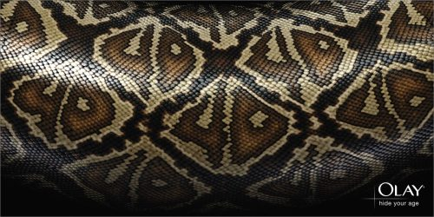
Nutri Balance
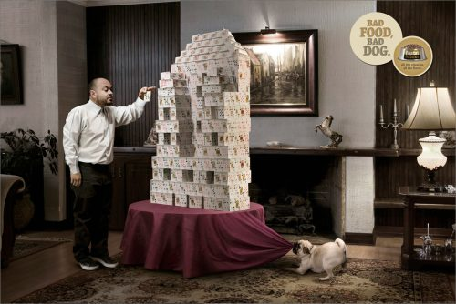

Floralp Butter Advertising
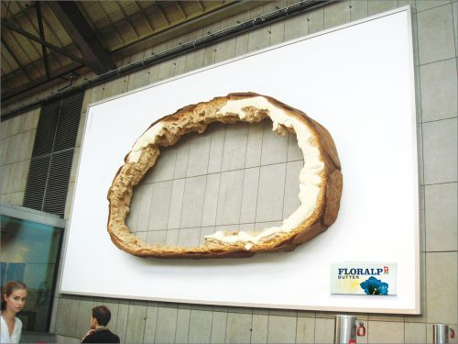
Fedex

Audi vs BMW
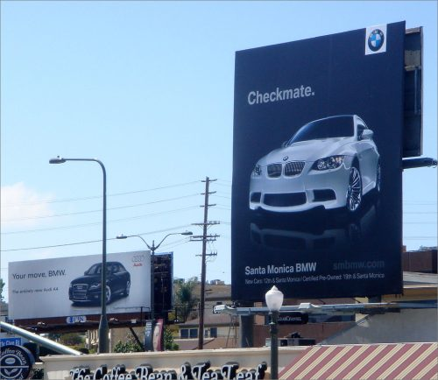
Zohra Mouhetta Card
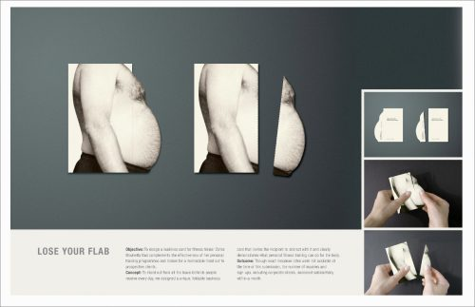
Zaini Chocolate Fish
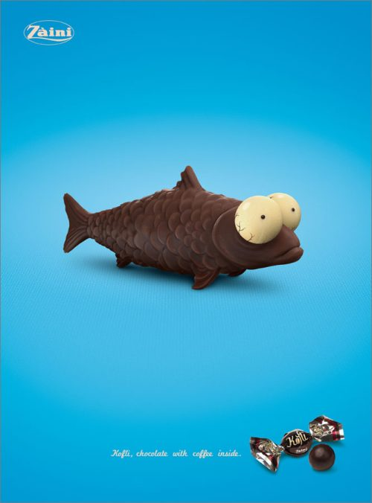
Xyladecor Wood
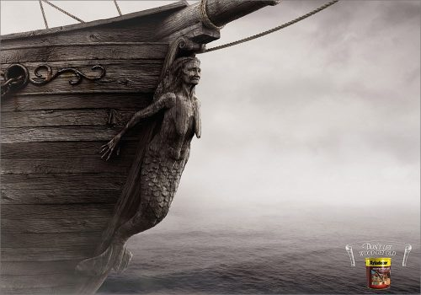
WWF Lungs
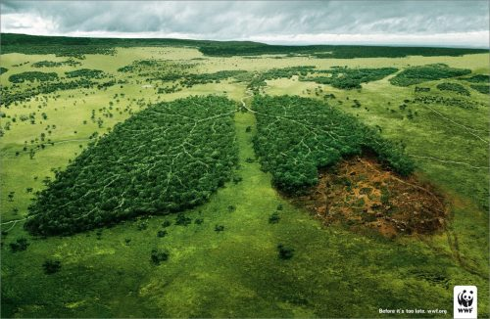
Tibits Vegetarian Restaurant
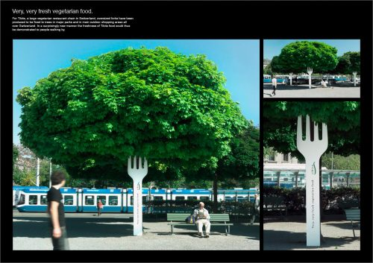
Sony Ericsson Walkman
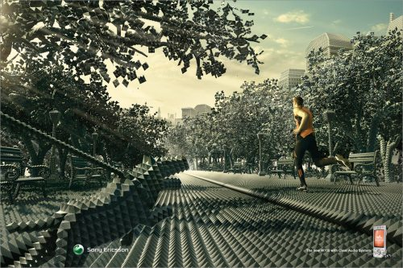
Sears Optical Magic
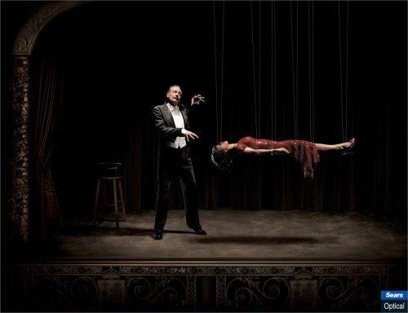
Scottex Toilet Paper
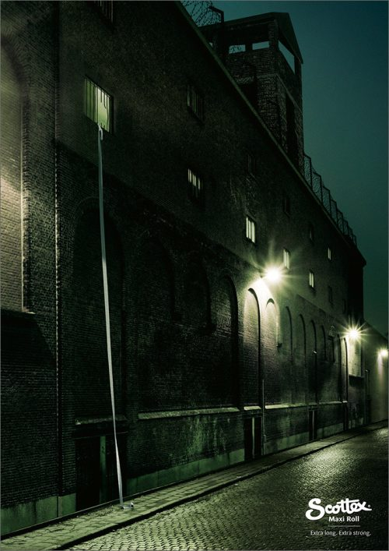
Almarai | Trim-man
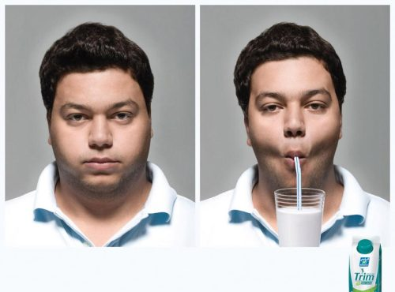
‘Painful’ ads from Emirates Arthritis Foundation
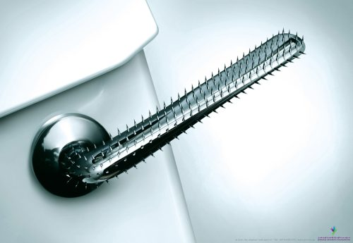
Ariel Pocket: Abandoned
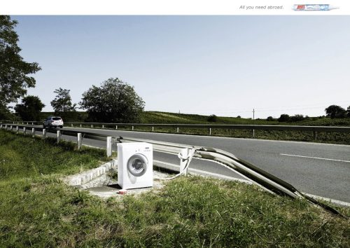
AquaMagazine: Crazy for Fish
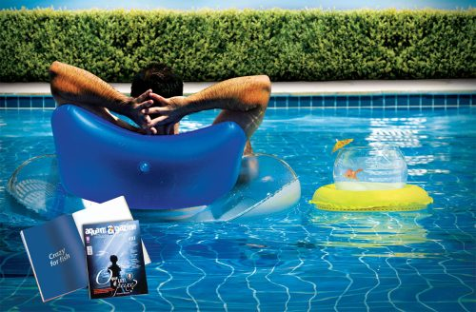
Anti-Smoking Campaign | Smoking impair sex power
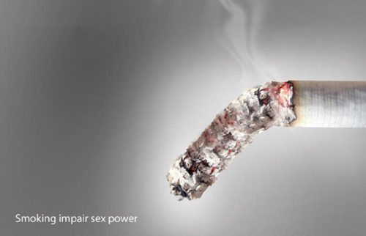
Ambipur: Fish
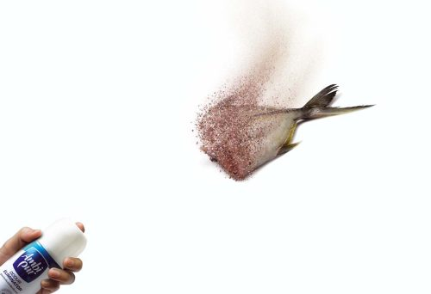
Ace: Lifematic
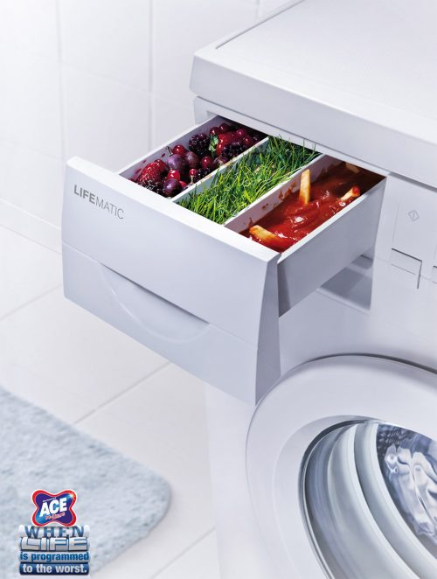
Acavitis: Bottle
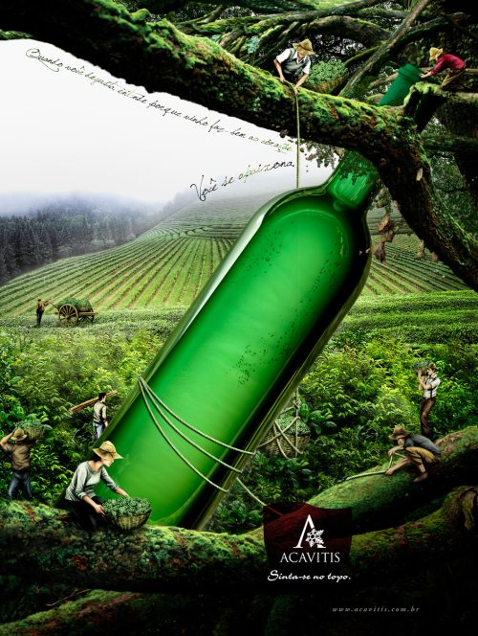
DDB South Africa: DDBad
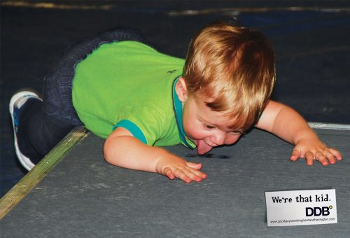
Cerveira Art Biennial: Michelangelo

Carrefour | Dropping down prices
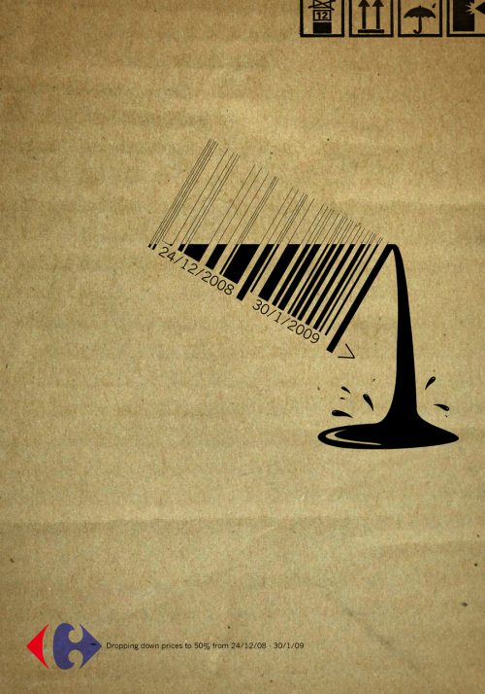
Cadbury Bourn Vita / Confident Minds: Glass
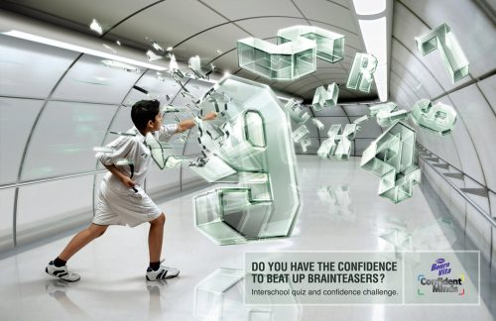
Burger King | A Field Day
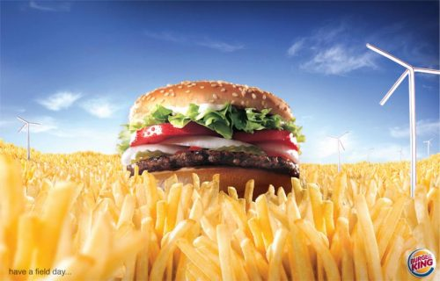
Boecker Public Health/Pest Control
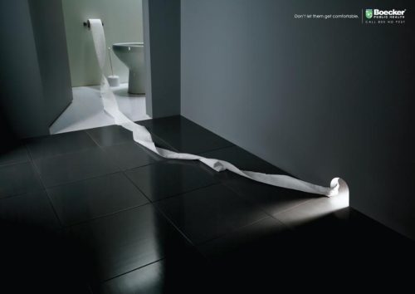
BMW Premium Selection Used Cars
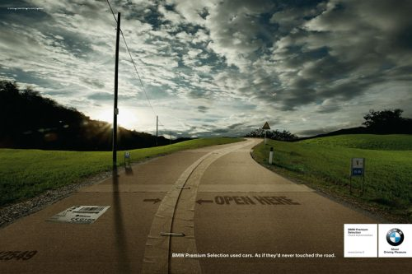
Biofreeze: It won’t hurt
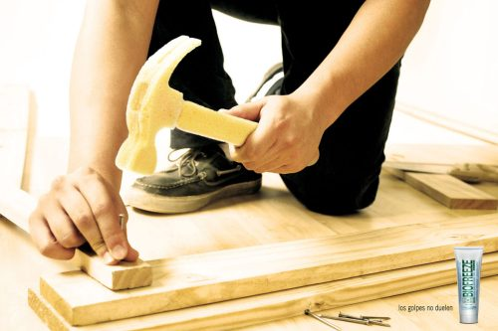
Bernmobil: Airport bus

Avon: 37

Frisk: Chewing is thinking
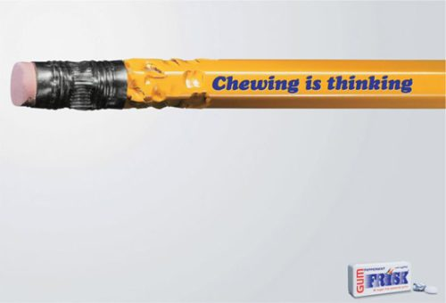
Fenistil claiming the itch a smother way
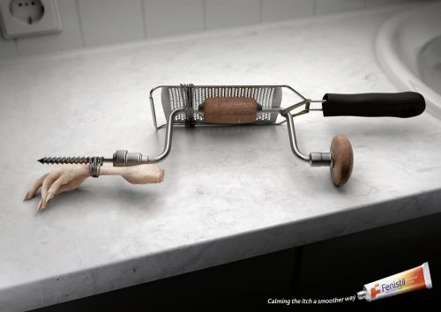
For sale. Classified Advertising
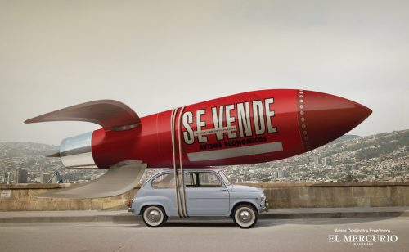
Eli’s Pizza Express: Biketruck
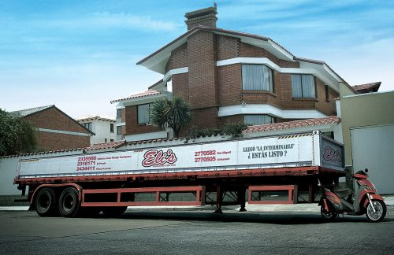
Dunlop Tires | Stolen
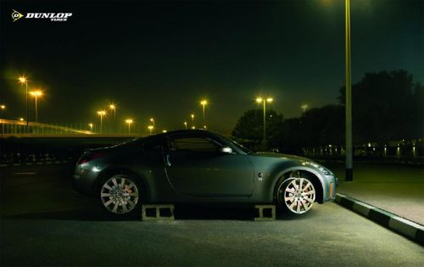
Double A: Tissue jam
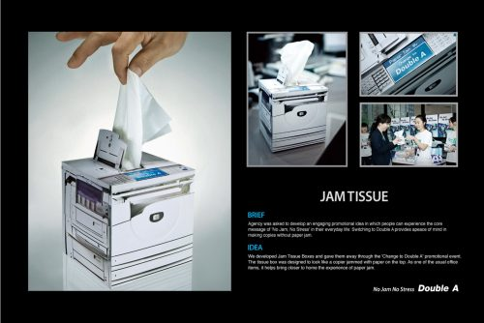
DHL | Trojan Horse
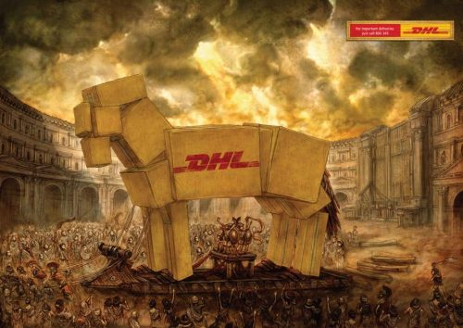
Dental Clean | Fish
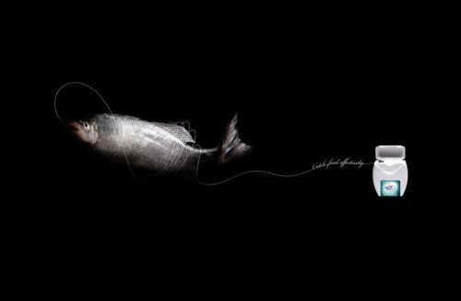
H2O Audio | Madonna

Jie Yun Express: Navigator
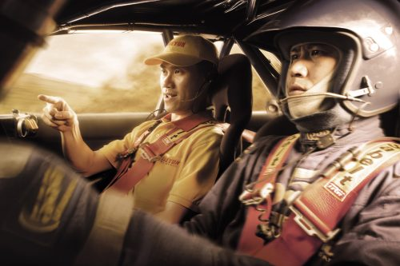
Iveco EcoDaily
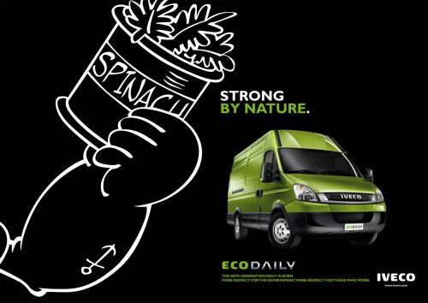
Ideal Alambrec Bekaert: UFO

High5 Bread: Soft
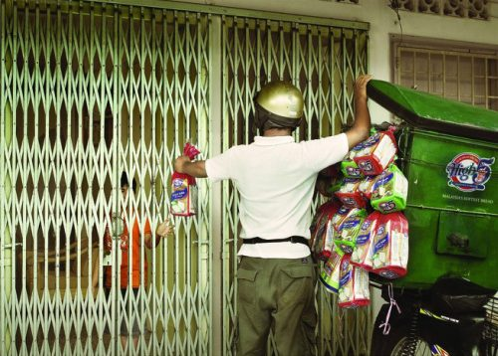
Have A Break Have A Kit-Kat Bench
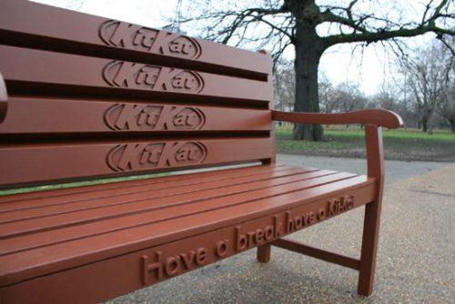
Goody | Lighter
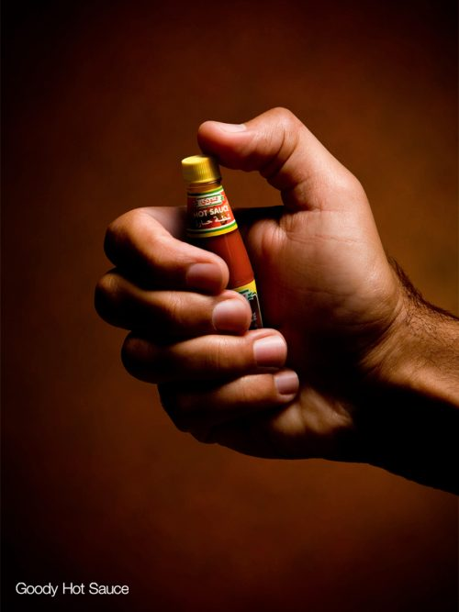
Glade: Drive-in

Germe: Guy
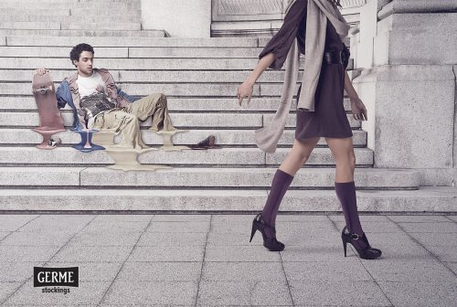
LiNing: Jose Calderon
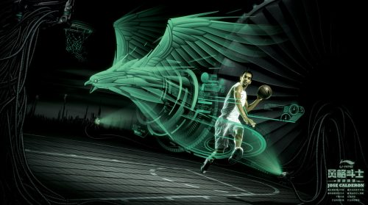
Linic: Guy
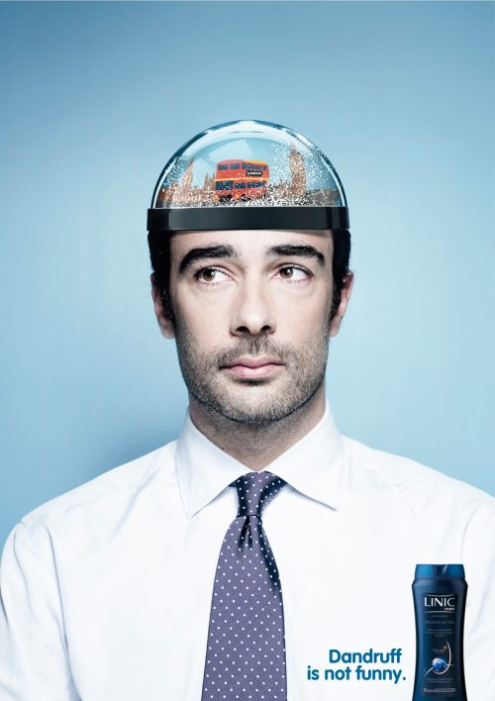
Lancia Delta Autoparking System: Newspaper
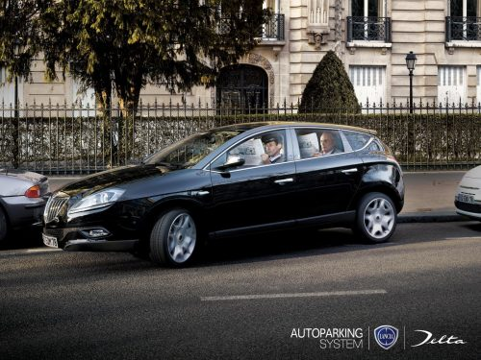
Lactel Duetto | Peach
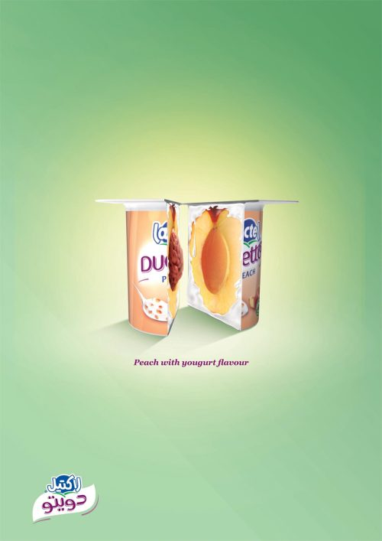
Kraft Foods | Rich in Fibre
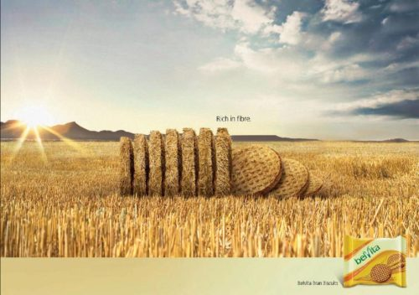
Koba Long Lasting Batteries | Junkyard

KFC: Pool
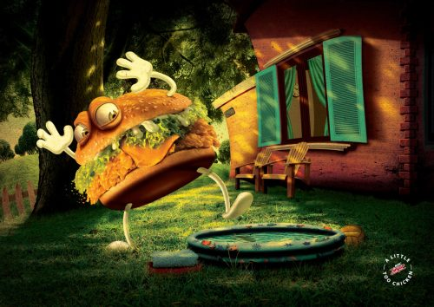
Panasonic Cameras | Pregnant


Johnson & Johnson | Hands
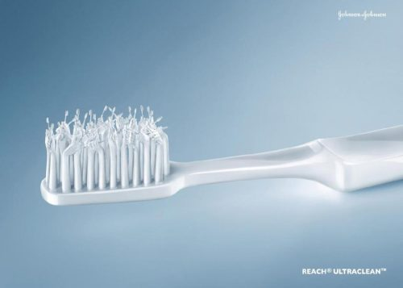
Lipton Green Tea | Drink More… Burn More
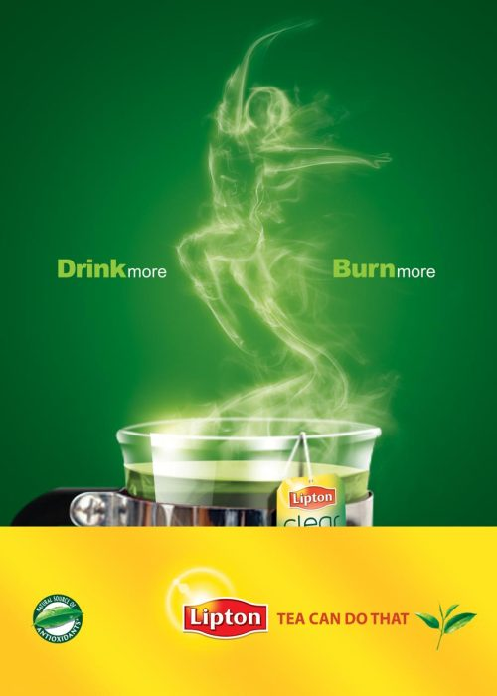
Milano Ashtanga Yoga school
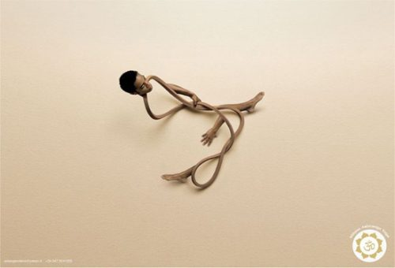
McDonald’s: The Real Milkshake

McDonalds | Couch
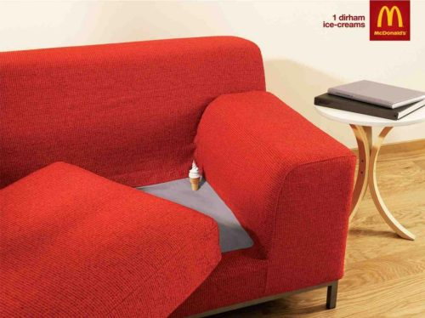
Mazda MX-5 | Snails
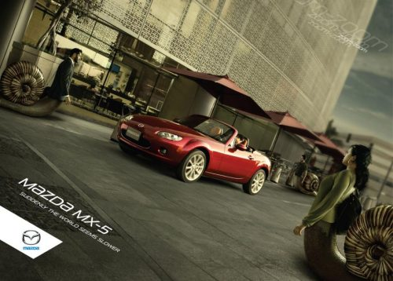
Mattel | Hair
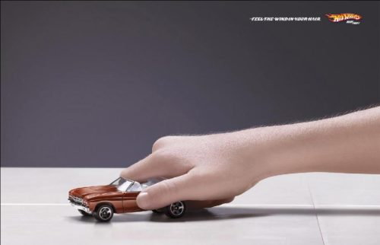
Matchbox: Young warriors, Tank

Make a Wish | Boxer
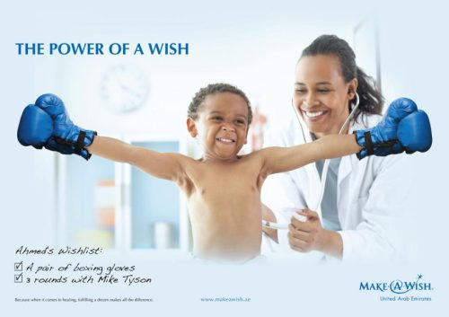
Papermate: Ultra fine
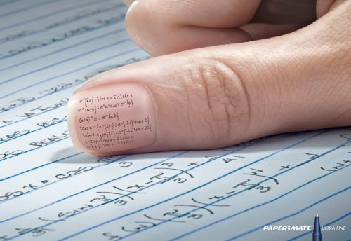
NIKE ACG 20th birthday: Strut
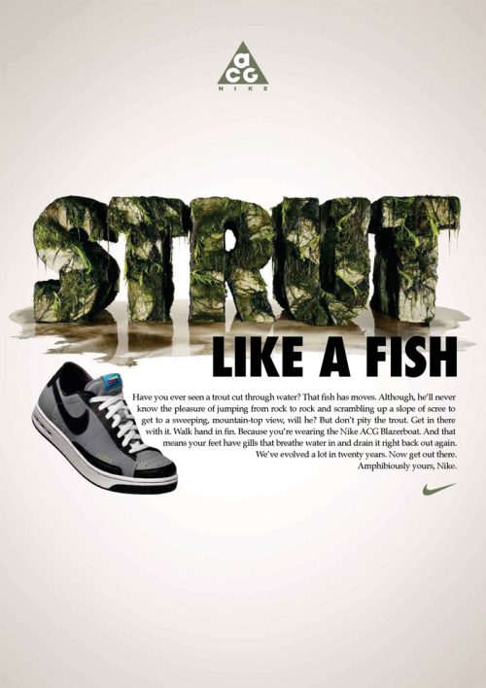
Mizuno: iPods

Shrinkyourfoot.org: Footprint
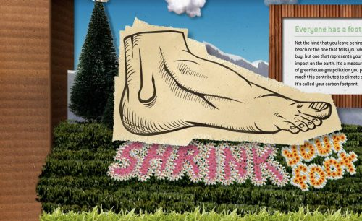
Sparlack Varnish: Hammer
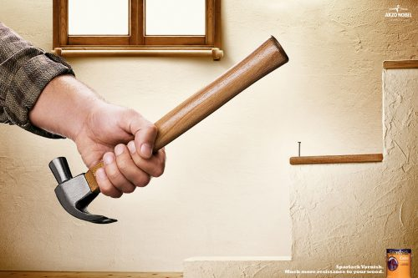
Sony PSP: In Small Doses
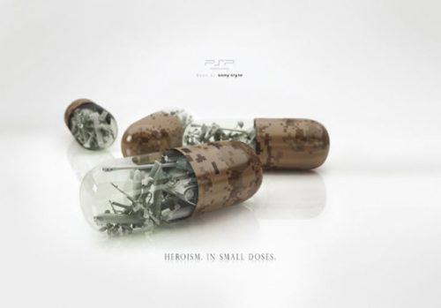
Shell: Make it happen
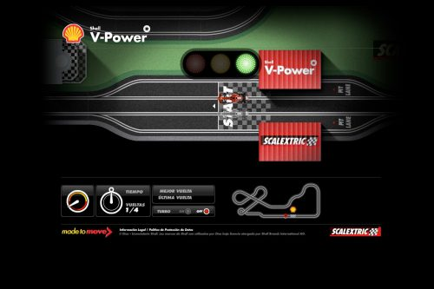
SHARP | The Fidge
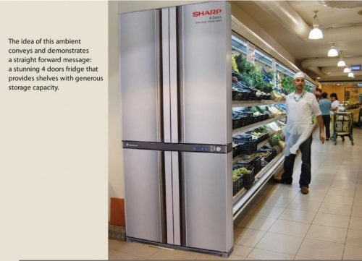
Scan Source: Cursor
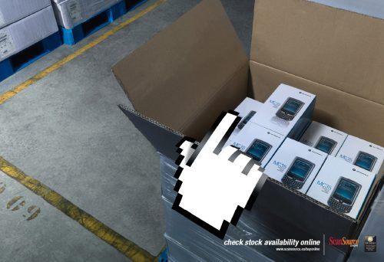
Sakr Chedder | Sandwich
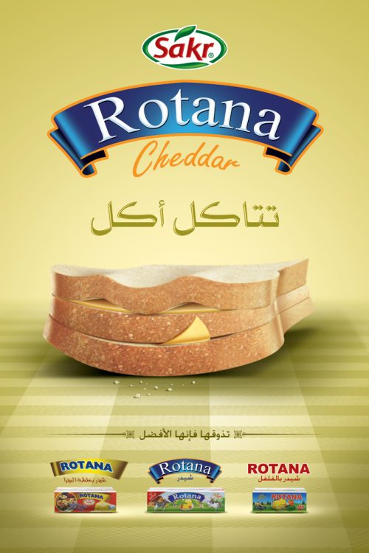
Papers Worldwide | Leaf Cutter Ants
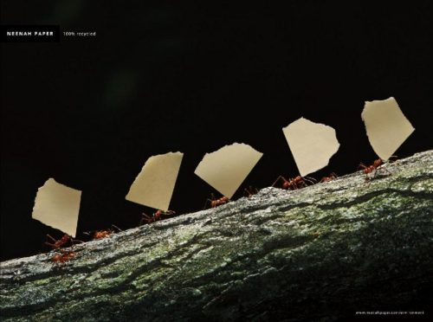
Pedestrian Council of Australia: Family
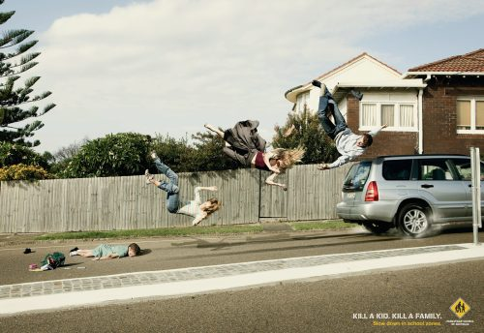
Public Awarness | Tree Trunk
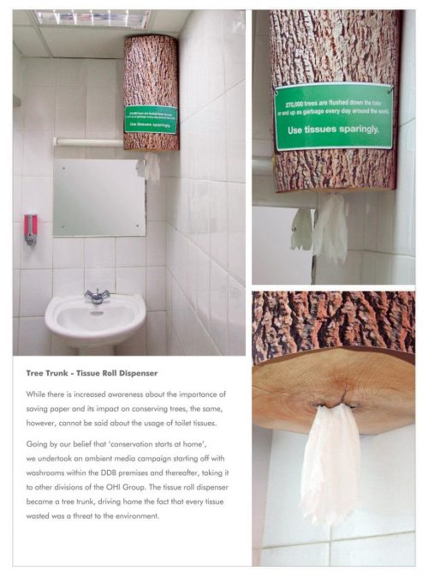
Perrier: Melt, Beach
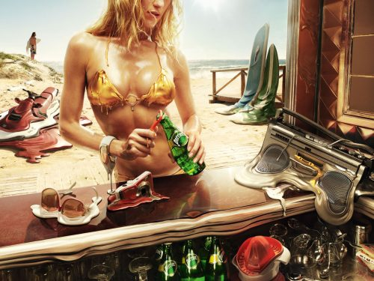

Đăng bởi : Thuy An Nguyen - SaoKim
Suu tam

